パラリンピックサポートセンター 助成事業
1st パラマウントチャレンジカヌー
In 広島
- 目的 : | 各地域の障害者と一緒に参加者全体で楽しむことによって、障害者の生活圏と行動圏の拡大、自立を促進することを目的とし、インクルージブな社会を目指すとともに、生涯スポーツであるカヌーの普及やユニバーサル化と、全国各地のパラカヌー競技人口や関係者の増加・拡大を推進する。サポーター講習会実施によって地域の人材育成と、地域主体のイベント活動として継続するように取り組む。  全国の障害者にカヌーへのチャレンジを提供する機会を拡大する。
- 主催 :  - 協力：  - 後援： | 一般社団法人日本障害者カヌー協会  NPOパラキャン、呉市蒲刈B&G海洋センター  公益財団法人日本財団パラリンピックサポートセンター  損保ジャパン日本興亜ひまわり生命保険株式会社
- 日時 : | 2019年 6月22日（土）～23日（日）1泊2日  2019年6月22日（土） 12：00～ 受付（昼食は各自で摂る）  13：00～ サポーター講習会 講義  14：00～ サポーター講習会 ワークショップ 自由体験会  16:00～17:00 更衣や片付け  18：00～ 交流会  20：30～ 交流会修了（各自で宿泊）  2019年6月23日（日） 8：00～ 朝食・準備など  10：00～ カヌー講習会 カヌー体験  12：00～ 後片付け、更衣  13：00～ 14：00～ 食事（お弁当） 解散
- 場所 : | 県民の浜  〒737-0402  広島県呉市蒲刈町大浦7605  TEL : 0823-66-1177  http://kennhama.net/
- 募集人数 : | 20名(宿泊施設利用人数)
- 参加者 : | 自然の中で障害の有無にこだわりなく、一緒にカヌーを楽しみたい人。老若男女は問いません  参加者には素敵な参加賞あり。
- 参加料 : | 8000円（宿泊施設・食事代金・交流会費用・保険料含む）  ※障害手帳をお持ちの方は必ずご持参ください。
- 参加申し込み | 参加申込書とメディカルインフォメーションシートを一般社団法人日本障害者カヌー協会 事務局へFAX /メールにて受付  東京都港区赤坂1-2-2日本財団ビル4階  Fax 03-6229-5420 Mail 0314hisako@gmail.com 担当：上岡
- 申し込み期間： | 2018年4月5日～6月８日
- 参加費振込先 | 振り込みのみ対応（当日の支払いは受け付けません）  三井住友銀行 霞が関支店 普通：6849143  一般社団法人日本障害者カヌー協会※振込期限も6月15日までとします。
- 交通案内 | 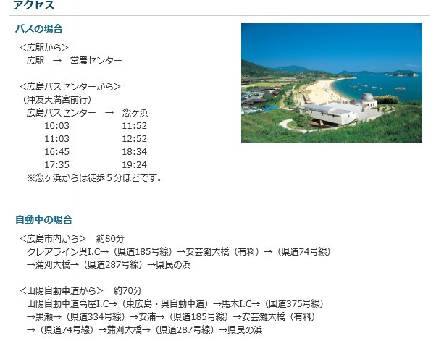 この事業はパラリンピックサポートセンターの助成事業として実施されます。
- 協賛金募集： | 企業様・団体様・個人様など  協賛金 1口：10,000円～  機関紙への掲載、HPやFBでの実施報告の際の掲載をさせていただきます。  振込先：  三井住友銀行 霞が関支店 普通 6849143  一般社団法人日本障害者カヌー協会  （イッパンシャダンホウジンニホンショウガイシャカヌーキョウカイ）
- その他 | - 障害者を優先した、先着順ですので、予めご了承下さい。  - 申し込み人数に達した場合は申し込みを締め切ります。基本的にこちらから連絡がない場合は、参加決定とします。  - 申し込み後、参加できない事態が発生した場合は速やかにご連絡下さい。  - 主催者側で実施が困難と考えられる場合（大雨・ダムの放流・天候）は協会HPやFacebookページに掲示しますので、各自でご確認ください。  - 運営スタッフはツアー中の発生した負傷・疾病・損傷・紛失などの緊急処置は致しますが、責任は負いかねます。野外活動であるため、敏速な医療サービスを受けられない場所もありますので、このようなリスクをご理解いただき参加申し込みをして下さい。この企画は協会のレクレーション保険に加入しています。イベント中の事故につきましては保険の範囲内での保障となります。  - 日帰り見学保護者は対象外です。宿泊・飲食込みの見学保護者は参加者と同じとなります。  - 小学生は1名4000円です。大人の日帰り参加の場合も4000円です。
- 広島パラ責任者  - ＢＧ現場責任者  - 総責任者  - 事務責任者 | 木吉 坂光  林  吉田（会長）  上岡

〒107-0052 東京都港区赤坂1-2-2 日本財団ビル4階
一般社団法人日本障害者カヌー協会 事務局
担当：上岡 央子0314hisako@gmail.com

